23. Малыш учиться одевать пуговицу в отверстие. Для этой игры нарежьте разноцветные ткани на маленькие отрезки, в середину сделайте надрез. Попросите ребенка продеть пуговицу через отверстие.
24. Игра «На шнурок нанизываем пуговицы»! Для этого возьмите большое количество крупных пуговиц и научите кроху нанизывать их на шнурок.
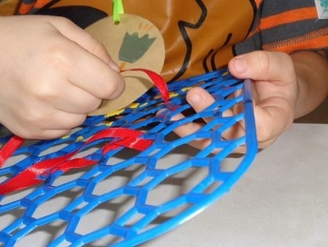
25. Игра «Пронизываем нить в отверстия канвы» Дайте ребенку нить или тонкий шнурок и покажите, как пронизывать его через крупные отверстия ткани.
26. Игра «Заворачиваем в фольгу предметы или игрушки» Для этого дайте ребенку фольгу и попросите в нее завернуть игрушку или предмет! Для примера покажите: как это правильно сделать!
27. Игра с разноцветными перышками. Вместе с малышом раскрасьте перышки в разные цвета, на бумаге нарисуйте небольшие разноцветные кружочки. Игра заключается в том, что карапуз вставляет перышко в тот кружочек, который соответствует цвету перышка.
28. Игра «Перекладывание мелких предметов из одной емкости во вторую». Для игры можете взять емкость, пластиковую бутылку и пробки из-под вина. Попросите малютку переложить пробки из одной емкости во вторую.
29. Игра «Прикрепление магнитиков» Дайте карапузу большое количество красивых, ярких магнитиков и покажите: как прикреплять их к любой поверхности, например к пластиковой миске. Затем малыш сам будет играть с магнитами, прикрепляя их и сдирая.
30. Для этой игры понадобится вата, пинцет и емкость для заморозки воды. Объясните своему чаду, что ему нужно будет пинцетом брать вату и перекладывать ее в ячейки контейнера.
31. Игра «Детский боулинг» Распечатайте в компьютере фотографии членов семьи, сверните их трубочкой и склейте по краям. Поставьте их вертикально на стол. Малыш должен будет мячиком сбить эти цилиндры.
32. Спортивные упражнения на подушках Малыш раскладывает в одну линию подушки, а затем прыгает на них, ползает и т.д.
33. Игра на ориентирование, логику и на развитие моторики рук. Раскрутите крышки из разных тюбиков, бутылочек и т.д., выложите их в хаотичном порядке, а затем попросите малыша закрутить крышечки на каждую емкость. Причем крышечка должна соответствовать емкости.
34. Учимся прикреплять скрепки, а так же учим цвета Для игры вам понадобятся цветные скрепки и кружочки, вырезанные из цветной бумаги. Попросите малыша прикрепить скрепки на кружочки так, чтобы их цвета совпадали.
35. Игра «Учимся клеить наклейки» Распечатайте принтером или нарисуйте геометрические фигуры на листе бумаги, а затем попросите малыша наклеить на них наклейки. Для начала покажите: как правильно это сделать. Детям очень нравится такая игра.

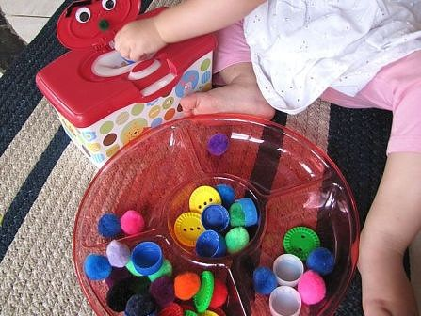
Памятка для родителей
«35 игр по развитию мелкой моторики»

Уважаемые родители, предлагаем Вам подборку игр, способствующих развитию мелкой моторики. Играйте с удовольствием!
1. Дайте ребенку одноразовые палочки для коктейлей и попросите засунуть их в отверстия дуршлага.
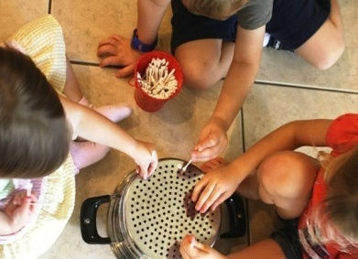
2. Следующая игра очень похожа на предыдущую! Разница только в том, что вместо палочек для коктейлей вы дадите ребенку ушные палочки. Детям нравится заполнять все отверстия дуршлага ушными палочками. Отличная игра на развитие мелкой моторики рук.
3. Ещё одна увлекательная игра для мелкой моторики: распределение цветных помпонов по ячейкам формы для выпечки.
4. Эта игра для деток, которые учат названия цветов и знают их различие. Малышу даете много разноцветных помпонов, а он их раскладывает по ячейкам, сортируя по цветам.
5. Для игры вам понадобятся: контейнер для яиц палочки для коктейлей (желательно разноцветные) рулоны из-под туалетной бумаги, разрезанные на кольца. Проткните отверстия в каждой ячейке для яиц. Попросите малыша вставить в них палочки для коктейлей, а затем надеть кольца, вырезанные из рулонов туалетной бумаги.
6. Подготовьте все необходимое для этой игры! На доску для лепки прилепите шар пластилина, воткните в него палочку для шашлыка или шпажку. Попросите кроху надеть на нее кольца печенья, как показано на рисунке. Игра очень похожая на предыдущую игру, только к комочку пластилина крепится коктейльная трубочка и на нее малыш нанизывает сырые макаронные изделия.
7. Игра на улице, которая поможет ребенку выучить цвет, развить внимание, координацию движения и моторику! Разноцветными мелками нарисуйте на асфальте круги и попросите малыша стать в кружок названного вами цвета.
8. Дайте карапузу пластиковую бутылку и попросите ее наполнить разноцветными помпонами, кусочками ворсистой проволоки, цветными лентами и т.д.
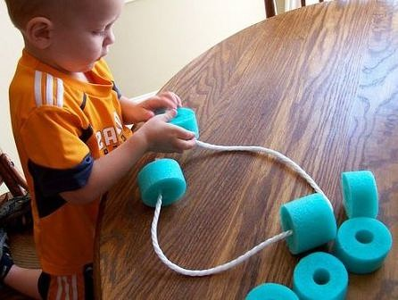
9. В вертикальном положении на небольшом расстоянии от пола прикрепите или приклейте к стене картонную трубку из-под бумажных полотенец. Под ней поставьте пустой контейнер или емкость. Игра заключается в том, что малыш будет заполнять емкость, вкидывая помпоны в трубу.
10. Игра заключается в том, что ребенок будет брать кулинарными щипцами кубики и вкидывать их в пластиковую банку или контейнер
11. Еще один вариант игры – это рассыпать на поднос разноцветные помпоны, а затем попросить малыша собрать их в емкость.
12. Детям очень нравится играть с водой, поэтому предлагаю организовать игру с водой. Поставьте две емкости, в одну из них налейте воду. Дайте ребенку медицинскую грушу, и пусть нею переливает воду с одной емкости в другую.
13. В подготовке к этой игре малыш будет сам принимать активное участие! Дайте юному художнику краски и кисточку, чтобы раскрасить контейнеры для игры. Когда краска высохнет, вырежьте в крышках отверстия в виде маленького и большого прямоугольника. Контейнер, где отверстие с меньшим прямоугольником малыш будет заполнять палочками из-под мороженого, а контейнер с большим прямоугольником – заполнит крышками из-под лимонада или сока.
14. Внимание! Во время игры малыш может выпачкаться в краску! Суть игры состоит в том, что юный художник будет макать мочалку в разноцветные краски и делать отпечатки на бумаге или картоне.
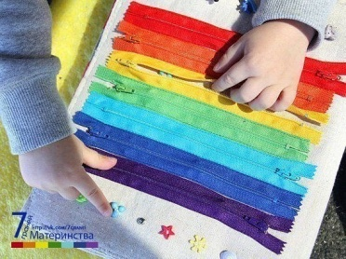
15. Игра «Нанизывание на веревку» Картонную трубку из-под туалетной бумаги или бумажных полотенец разрежьте на цилиндры одинаковой длины. Раскрасьте их разноцветными красками. В процессе раскрашивания должен принимать участие и ребенок. Затем дайте малышу веревку и попросите нанизать на нее разноцветные цилиндры. Последовательность цветов называете Вы или решает ребенок!
16. Еще одна игра, когда малыш может научиться нанизывать фигуры на веревку! Для этого вырежьте из поролона фигуры в виде катушек и попросите малютку нанизать их на веревку.
17. Игра понравится даже полугодовалому ребенку. В присутствие взрослого малыш из тарелки или подноса берет разноцветные помпоны, пробки из-под бутылок, крупные пуговицы и вкидывает их в емкость через отверстие в крышке.
18. В отверстие пустой солянки кроха вставляет кусочки цветной ворсистой проволоки. Таким образом развивается мелкая моторика рук.
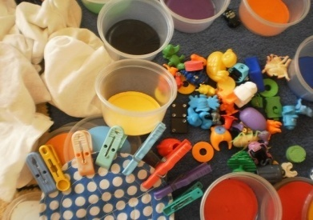
19. Научите свое чадо прищипывать прищепки! Для этого возьмите ведро и к его верхнему краю малыш будет прищипывать прищепки.
20. Учим малыша пользоваться молнией. Для этого к картону приклейте несколько разноцветных молний и покажите вашему малютке: как правильно расстёгивать и застёгивать молнию.
21. Игра заключается в том, что малыш вкладывает разноцветные пластиковые яички в контейнер для яиц. Таким образом, он учит цвета и развивает моторику рук! Эти яички можете взять из Киндер-сюрприза.
22. Игра, во время которой малыш разучивает цвета, а так же учиться застегивать прищепки. Раскрасьте лист картона в разноцветные полоски. Затем, в те же цвета раскрасьте прищепки. Когда краска высохнет, попросите малыша прищепнуть прищепку так, чтобы ее цвет соответствовал цвету полосы.

